CDK Redeem Only Extension 使用教程

一、下载
下载压缩包，下载链接：https://github.com/kui123456789/cdk-redeem-only-extension
解压文件到任意目录，打开 Chrome 扩展管理页并开启开发者模式，点击“加载已解压的扩展程序”，选择解压后的目录。
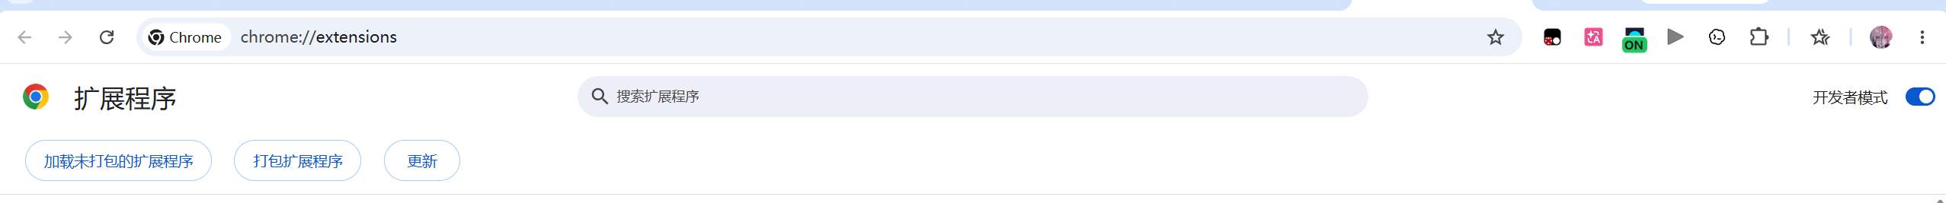
打开插件详情页。
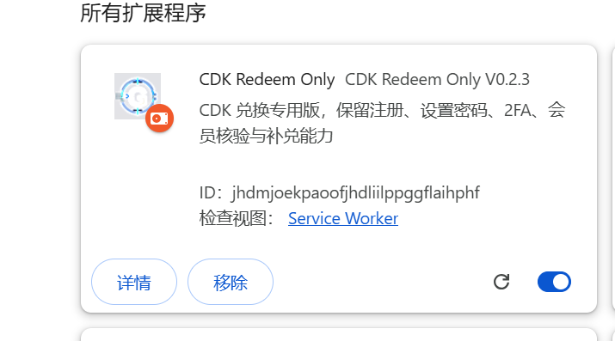
打开这两个设置。
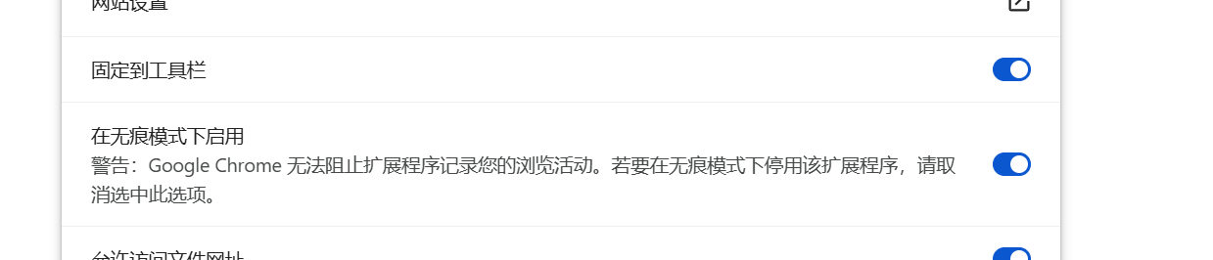
在浏览器右上角点击插件图标。
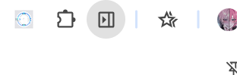

二、配置文件
打开插件。
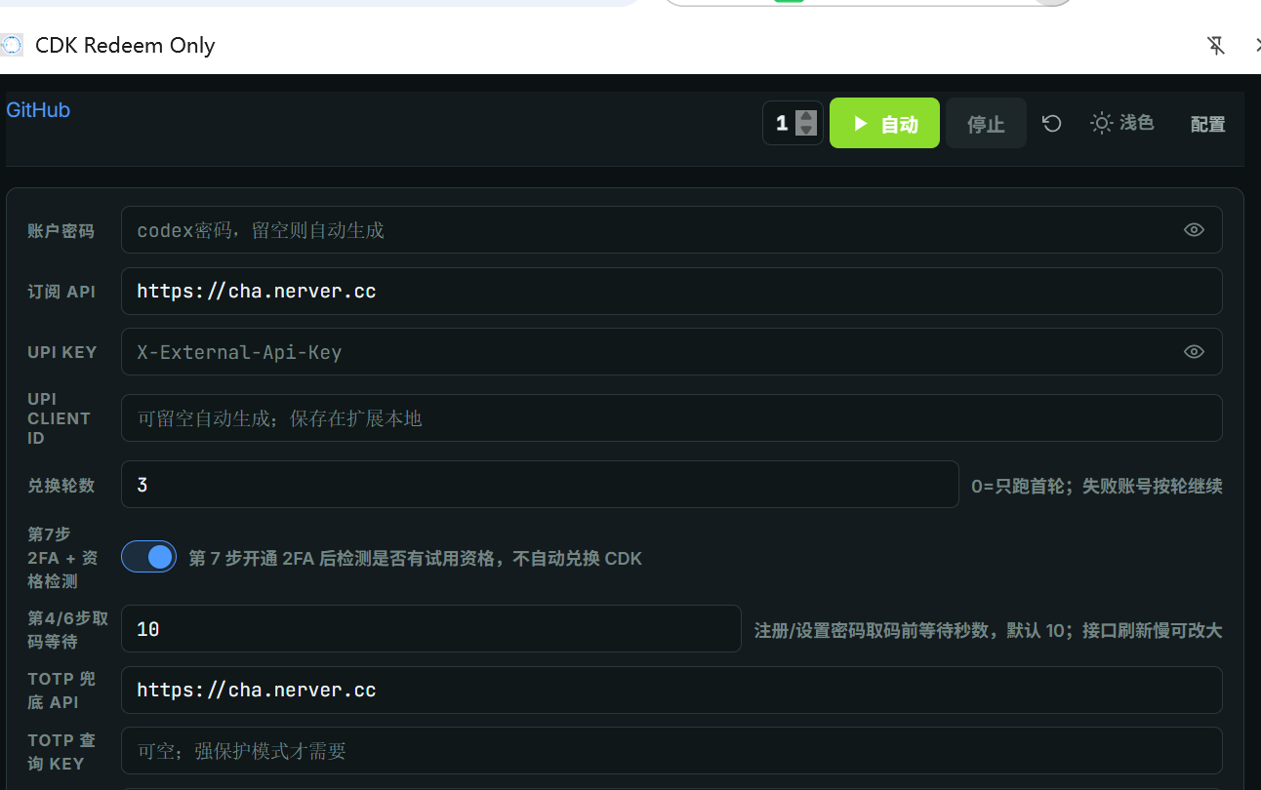
账户密码是注册 GPT 时设置的密码；留空则随机生成。
UPI Key 在网站个人中心获取，网站地址：https://chong.nerver.cc/redeem
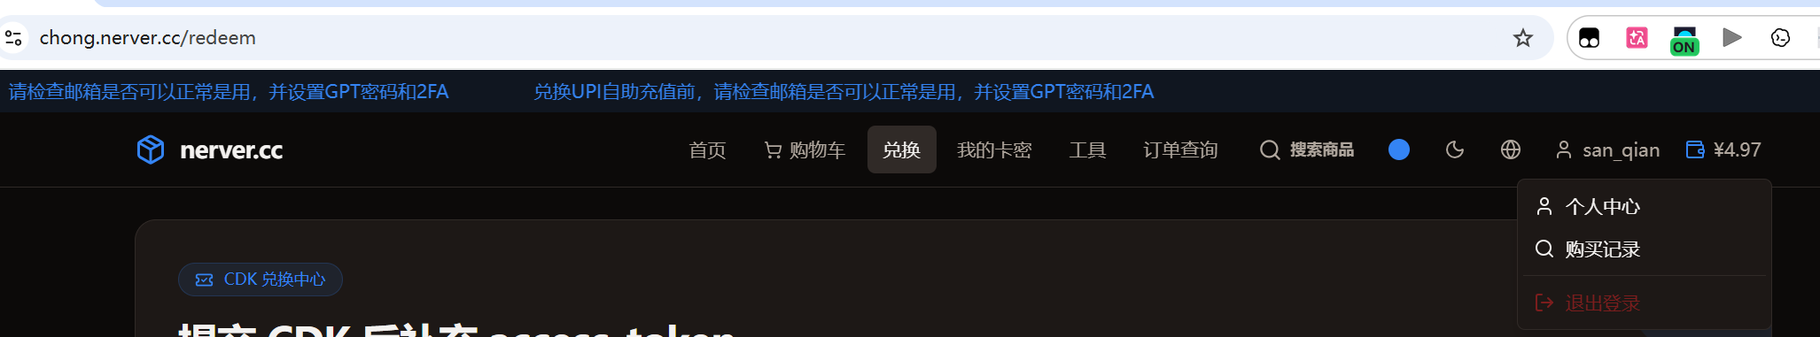
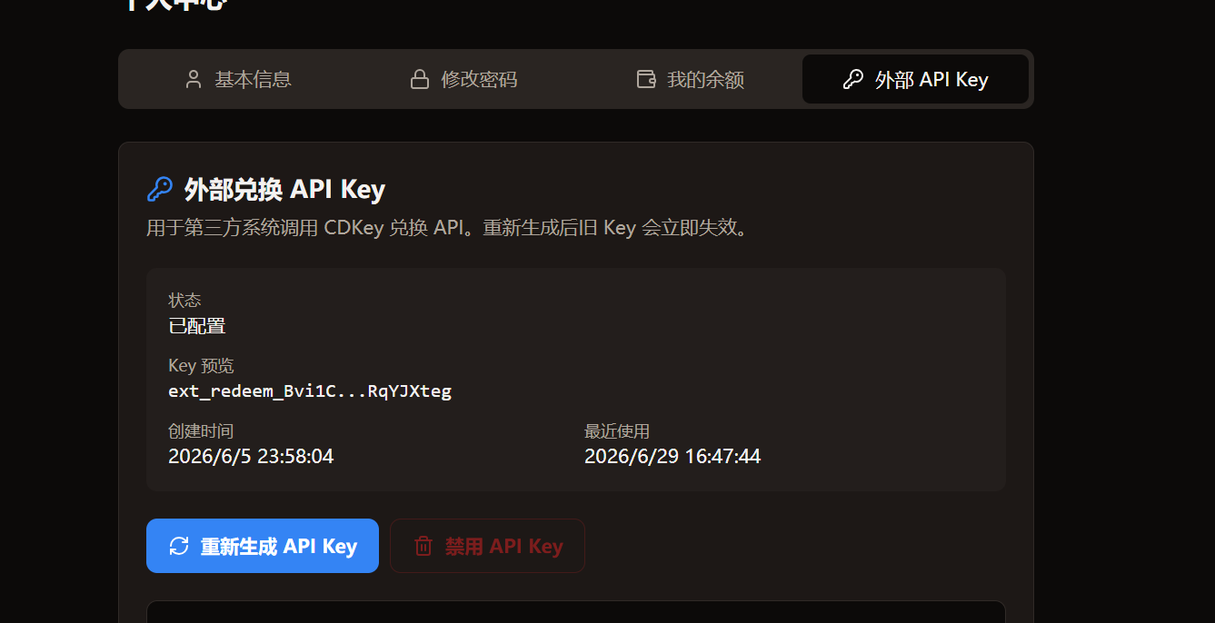
UPI Client ID 不需要手动管理。
兑换轮数指账号数量大于卡密数量时，未兑换完成的账号会在前面账号失败后自动继续使用下一个账号，直到最后一个账号结束算一轮；默认三轮。
其他配置保持默认即可。
卡密导入：在 https://chong.nerver.cc/ 购买卡密。注意只能使用 CDK 兑换卡密，成品号卡密无法使用；卡密支持在兑换过程中导入，会自动追加到未兑换账号。
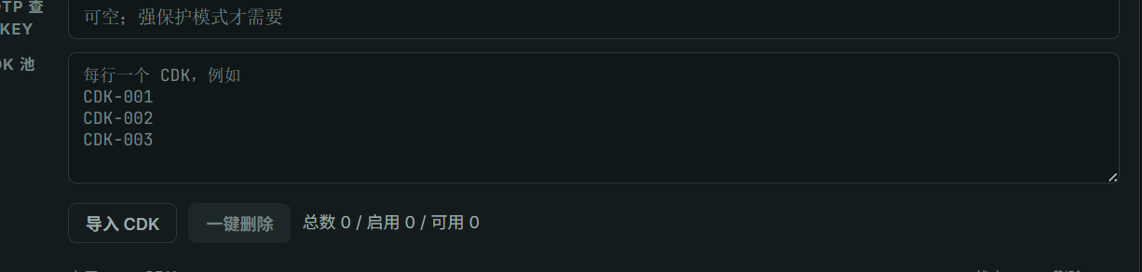
邮箱配置：邮箱购买地址为 https://chong.nerver.cc/。
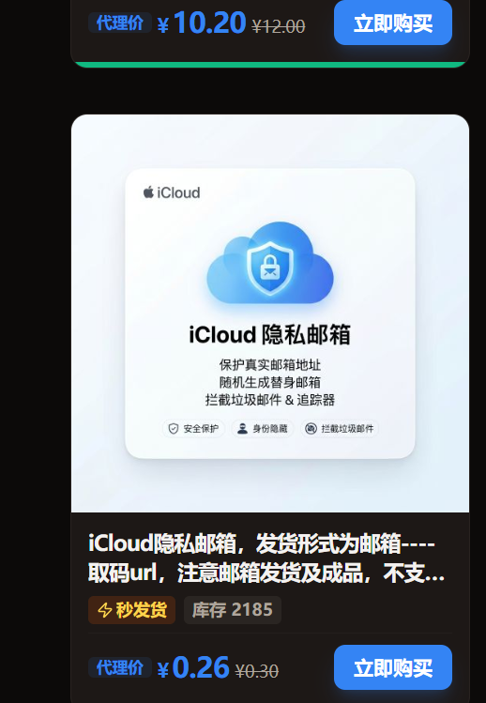
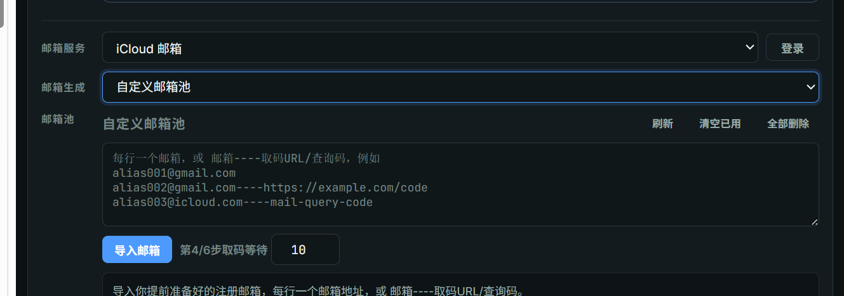
导入邮箱：点击“导入”。
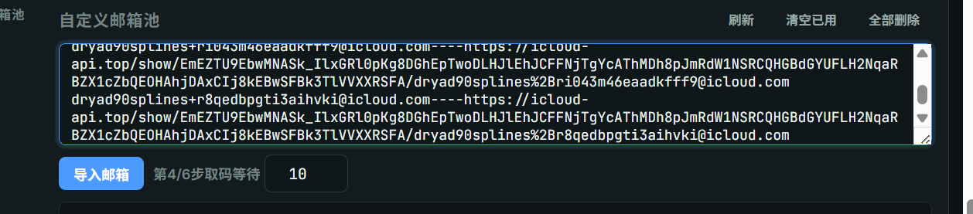
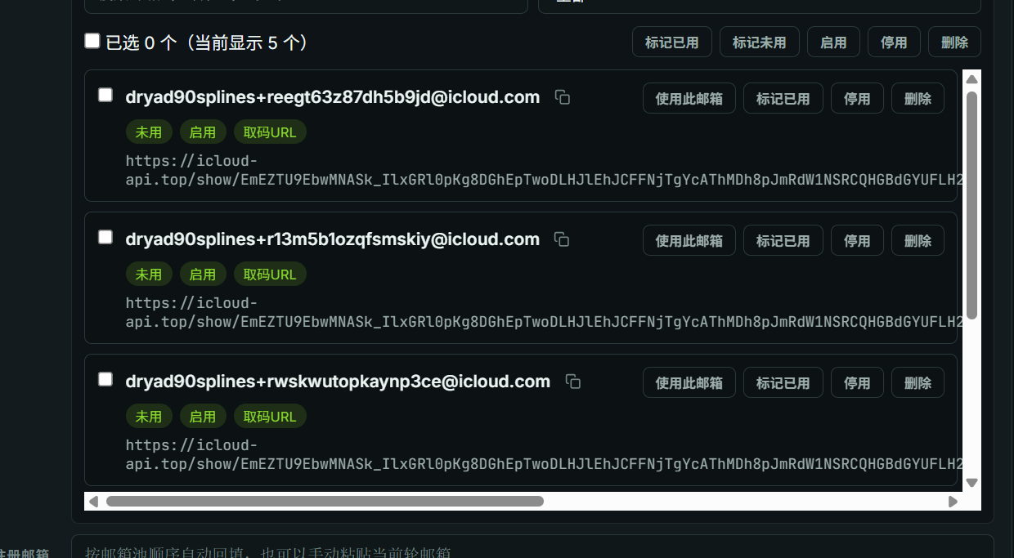

三、开始注册
点击右上角“自动”按钮。
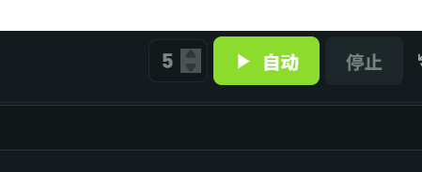
会自动注册导入邮箱的数量。注册完成后会自动检测账号是否有试用资格；有试用资格的账号会自动导入 Free 组。Free 组导出格式：邮箱---密码---2fa---at---时间戳
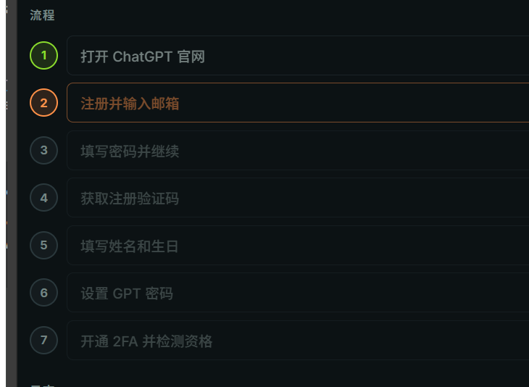
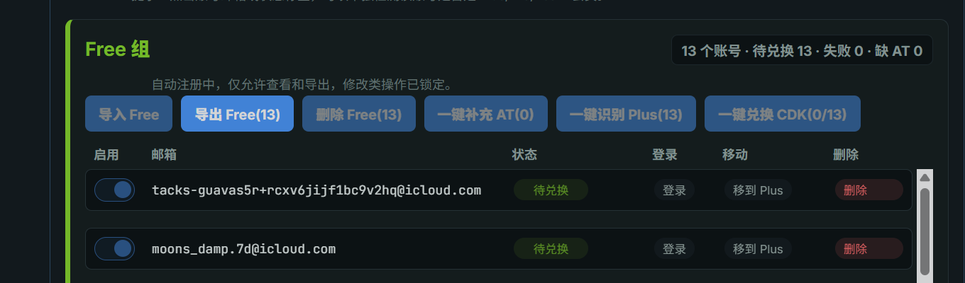
点击“一键兑换 CDK”会使用卡密进行远端兑换。
兑换成功后账号会进入 Plus 组，可在 Plus 组一键导出。导出格式：邮箱---密码---2fa---时间戳

